**Смешанные изобразительные техники как дополнительное средство художественного самовыражения дошкольников.**

Изобразительная деятельность детей дошкольного возраста является, наряду с игровой, одной из ведущих. В процессе рисования ребенок раскрепощается, выражает своё отношение к миру и к себе, фантазирует, создавая свой придуманный мир. Какими же художественными средствами при этом он может воспользоваться? Талантливому человеку даже в младшем возрасте может хватить и простого карандаша или шариковой ручки. Но детские рисунки должны быть яркими и сочными, поэтому в своей программе «Путешествие в страну Рисовандию» я стараюсь предоставить детям для рисования только самые качественные и выразительные материалы. Например, вместо цветных карандашей (несомненно, нужных для постановки руки) мы используем масляные мелки, они гораздо ярче и их не нужно точить, акварельные краски и гуашь с множеством оттенков, пластилин класса люкс и ещё много дополнительных материалов, которые расширяют возможности для изображения. Из сочетания этих материалов и получается смешанная техника.

Смешанной изобразительная техника считается при смешении двух и более простых изобразительных приёмов. Например, самый простой способ сделать рисунок гуашью более ярким и четким это дорисовать по сухому слою краски все контуры и дополнительные мелкие детали масляной пастелью или простыми масляными мелками.

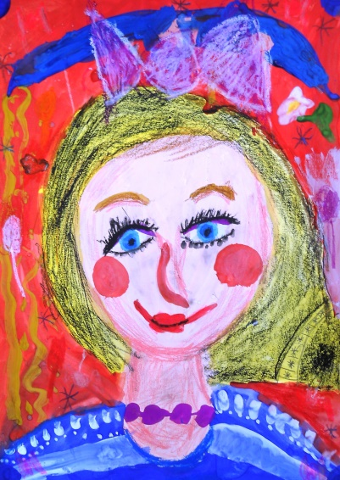Такая работа занимает 2-3 занятия по 30 минут. Доработка мелком позволяет откорректировать размазанные места рисунка, добавить мелких деталей, которые не сумел нарисовать тонкой кистью. Подкрашивание и перекрашивание очень нравятся детям, масляная пастель хорошо ложится на шероховатую от высохшей гуаши бумагу. Результат такой работы обычно превосходит ожидания самого автора и наших главных зрителей родителей. Здесь представлена работа 5-и летней девочки «Модница».

Фототипия – довольно распространенная смешанная техника. Нарисованное масляными мелками изображение проявляется как на фотографии с помощью акварельной краски. Здесь используется основное свойство акварели – прозрачность. С жирной линии масляного мелка она просто сползает, как бы проявляя его. Если нарисовать что-то белым мелком или даже свечкой, а потом провести кистью с яркой, но прозрачной краской, детям это представляется настоящим чудом. Так же ярко проявляются и сохраняют свой цвет и все другие мелки. Этим свойством масляных мелков отталкивать акварель мы пользуемся во многих смешанных техниках.

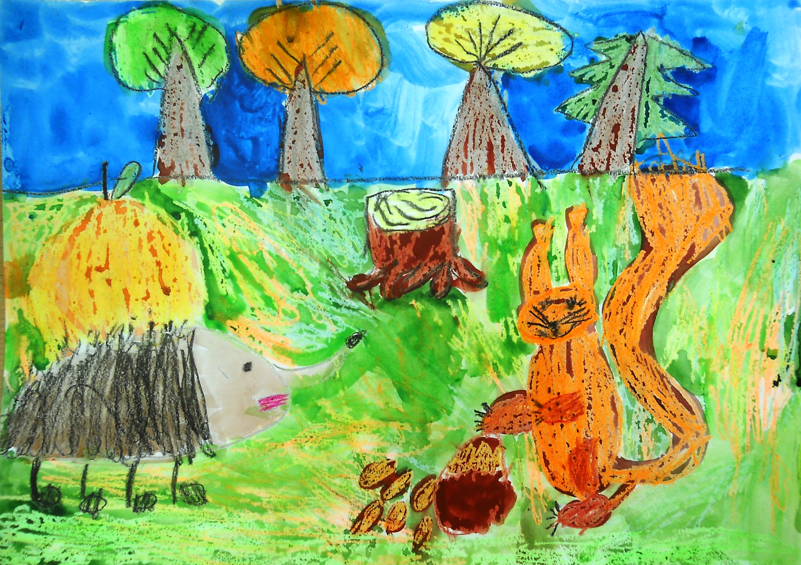

. В следующей смешанной технике мы сочетаем три предыдущих материала: рисуем гуашью, или делаем отпечаток листьев, на следующем занятии обрисовываем изображение масляными мелками, защищаем тем самым красивый рисунок или отпечаток от мокрой акварели, которая может все размазать, то есть фон вокруг рисуем именно акварелью, чтобы проявить все мелковые линии. После высыхания акварели можно снова дорисовать мелкие контрастные детали гуашью.

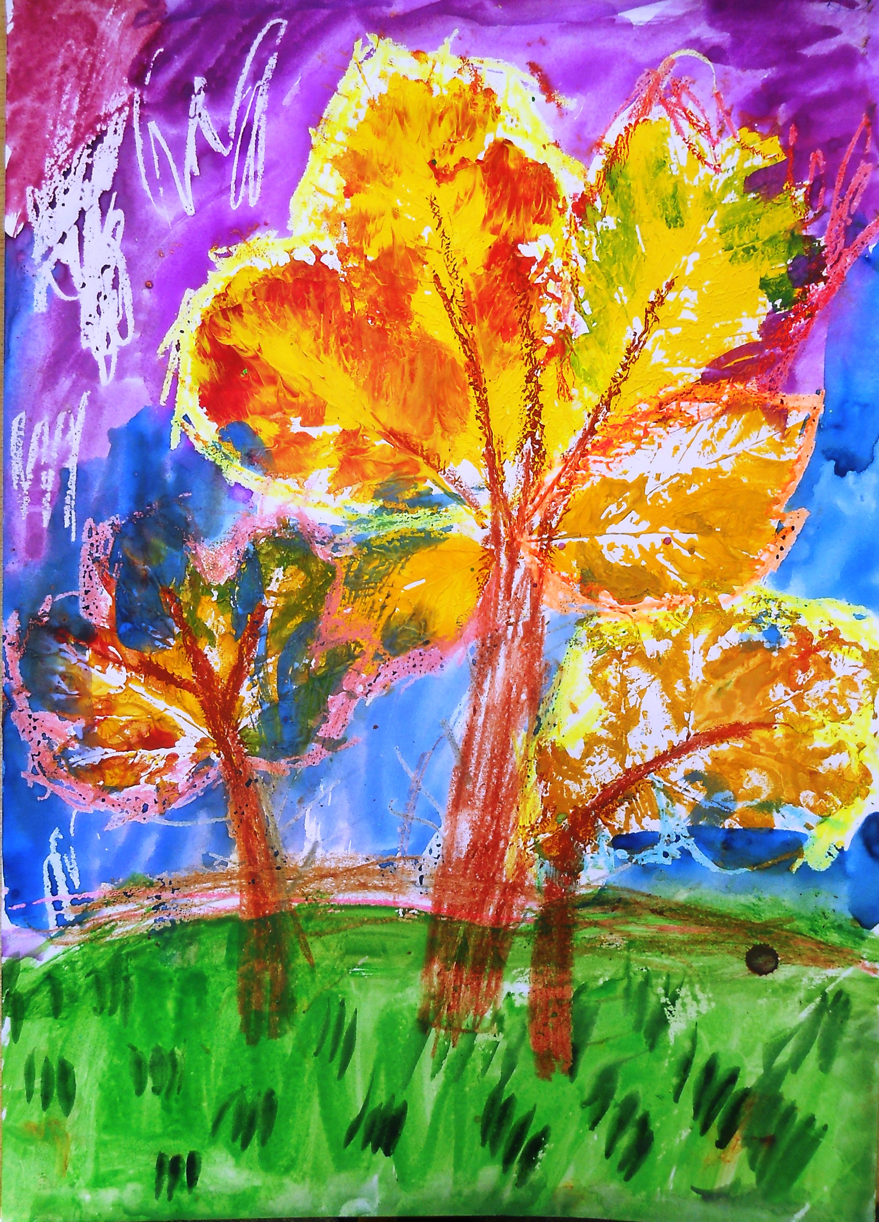

Одной из любимейших смешанных техник у детей является та, где можно украсить свою работу дополнительными материалами. Например, в морской теме можно использовать настоящие бусинки, ракушки и блестки для рыбьей чешуи. А держатся все украшения, конечно, на пластилине, значит, здесь используются элементы изолепки (примазывание, наклеивание кусочков)

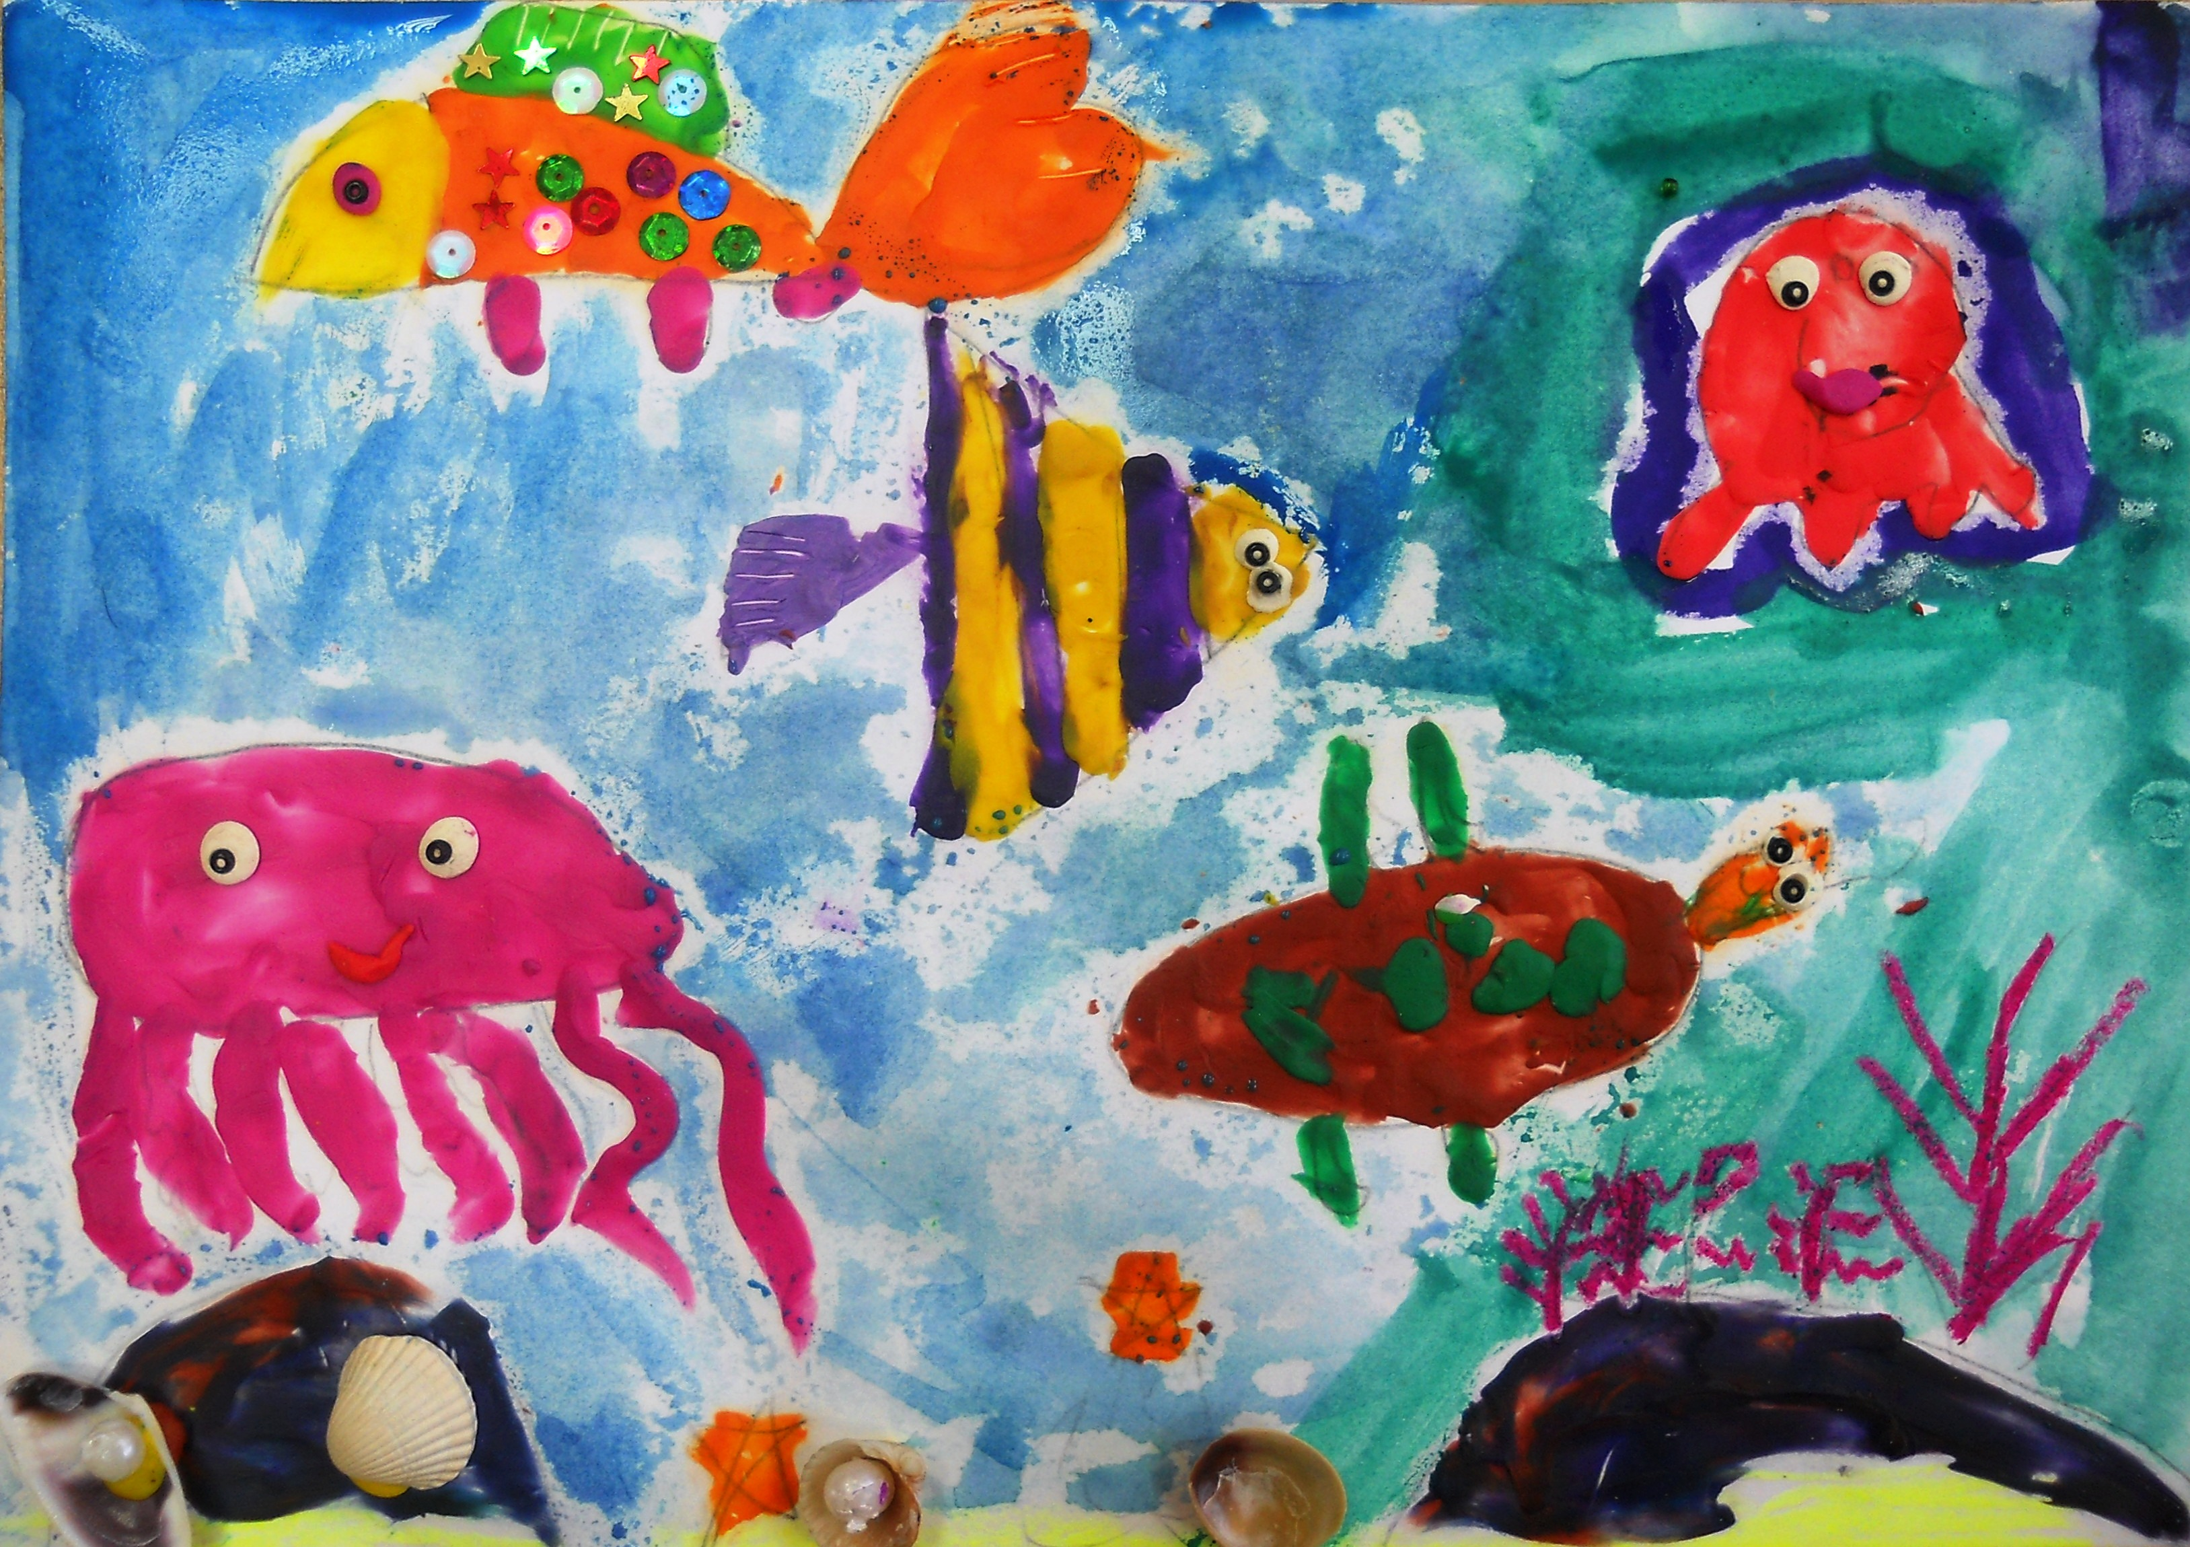

Дети используют уже известные приемы: сочетание мелков и акварели, но и получают новое знание, о том, что пластилин ещё жирнее мелков и совсем не «боится» акварели.

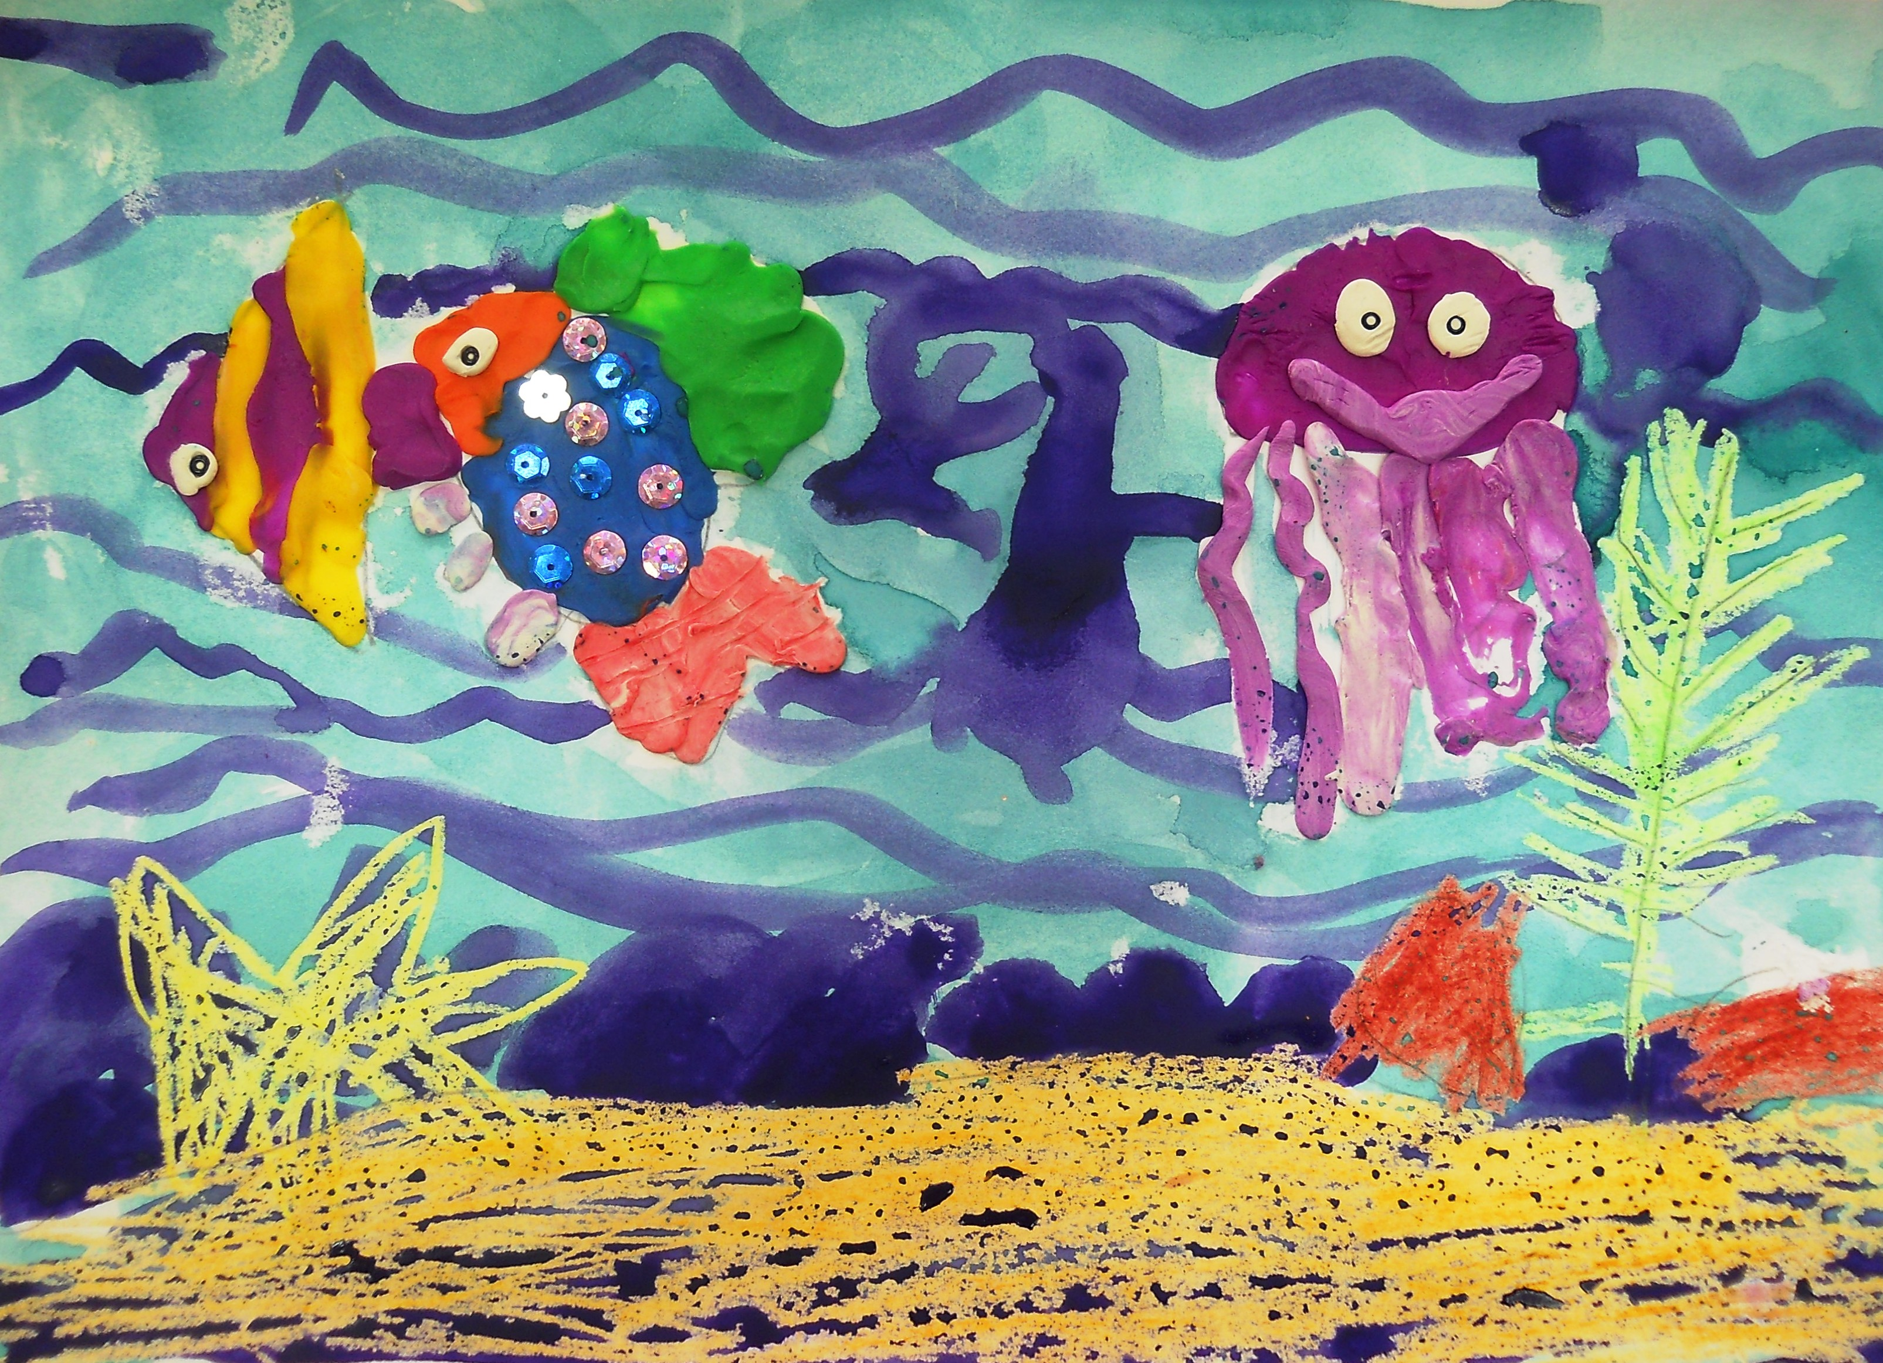

Так же можно сочетать элементы аппликации с наклеиванием декора на пластилин. Тема может быть любая, например, на день Космонавтики мы делаем работу, сочетая несколько приемов. Сначала рисуем свой космический корабль и какую-нибудь планету фломастерами и мелками, вырезаем и приклеиваем на лист черного картона, а затем украшаем свой космос звездами и планетами из макарон, блесков, пуговиц, бусин, что само по себе очень увлекательное занятие и работа получается красивая, необычная. При использовании такой смешанной техники ребенок на одном занятии успевает сменить несколько видов деятельности: и порисовать, и повырезать, и полепить на пластилин разные интересные штучки, которые надо ещё подобрать самому. А чтобы всё успеть, мы используем небольшой формат А5.

Именно в дошкольном возрасте подобное художественное «хулиганство» допустимо и уместно. Смешанные техники открывают простор фантазии, расширяют границы возможностей изображать мир. И позволяют получить результат неожиданный и невиданный для детей, которые были уверены в своём неумении рисовать. Таким образом, использование разнообразных смешанных техник способствует выравниванию самооценки дошкольников, их эмоциональному равновесию.